Test Intégration – Configuration Almond – Planification, Scénario No. __1__ PAGE: 1 DE 2

SCÉNARIO: | 1 | STATU: | Complété avec erreur
DESCRIPTION: | Test des fonctionnalités de planification configurées pour le produit ###-F17 | DATE | 29/11/2022
RÉSULTAT(S) ATTENDU: | Suite à l’exécution du MRP, le système devrait générer deux (2) ordre planifié (Planned Order). |  | 29/11/2022

DONNÉES DE CONFIGURATION
OBJET | VALEUR | DESCRIPTION | COMMENTAIRES ET NOTES
Produit | 141-F17 |  | Objet visé par le test.

ÉTAPES TRANSACTIONNELLES
No. | NOM DE L’ÉTAPE | CODE TRANSACTION | DONNÉES D’ENTRÉE / INFORMATIONS SPÉCIALES | DONNÉES DE SORTIE / RÉSULTAT | TESTEUR | STATU  (OK /  ERREUR)
1 | Créer un requis indépendant | MD61 | - Écran initial  - Product Group =  141-F  - Plant =  141  - [Cliquez sur Continuer]  - Table de planification  - Pour Material =  198-F17 et colonne M 05-2026, saisir 70000  - [Clic sur Save] | SAP retourne le message « Requirement saved » | TD | OK

2 | Exécution du MRP | MD01 | - Section “MRP control parameters”  - Conserver valeurs par défaut  - Section “Process control parameters”  - Sélectionner “Display material list”  - [Appuyer sur la touche Enter : 3 fois]  Résultat attendu : Rapport confirmant l’exécution du MRP. La section « Database Statistics » doit indiquer que 2 Planned Order a été créé.  Puis, « 5 Purchase Requisitions Created » et « 10 Dependant Requirements Created » | Le rapport d’exécutions indique « Database Statistics : Purchase requisitions created = 4 » | TD | OK
3 | Obtention de la liste des Planned Orders | CO41 | - Écran initial  - Cliquer sur « Exécuter ».  - Écran « List of Planned Orders »  - Résultat attendu: 2 planned order doit être disponible pour le produit ###-F17 |  | TD
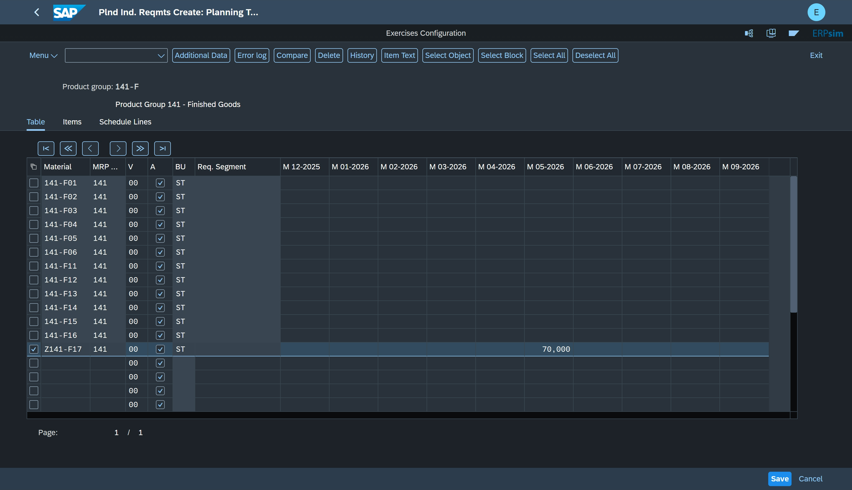

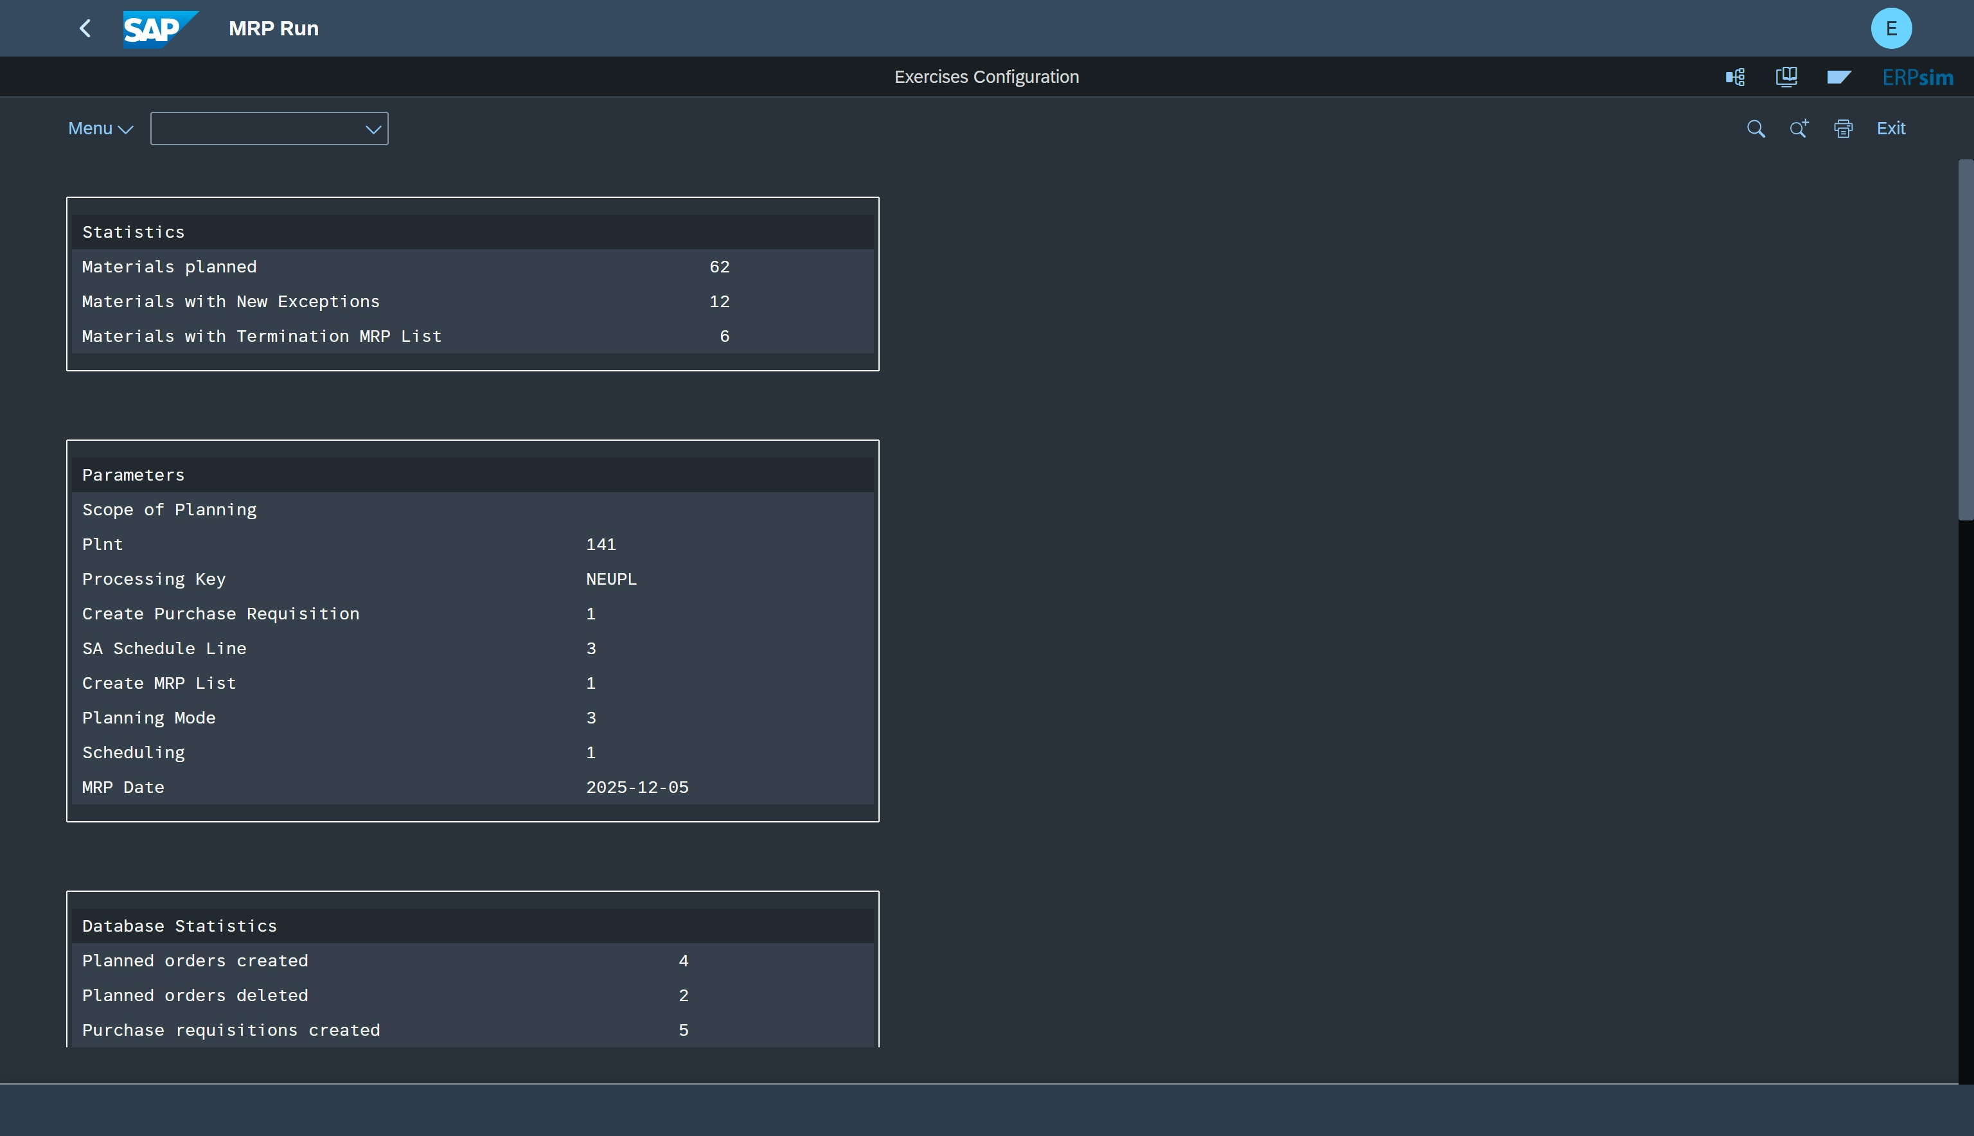

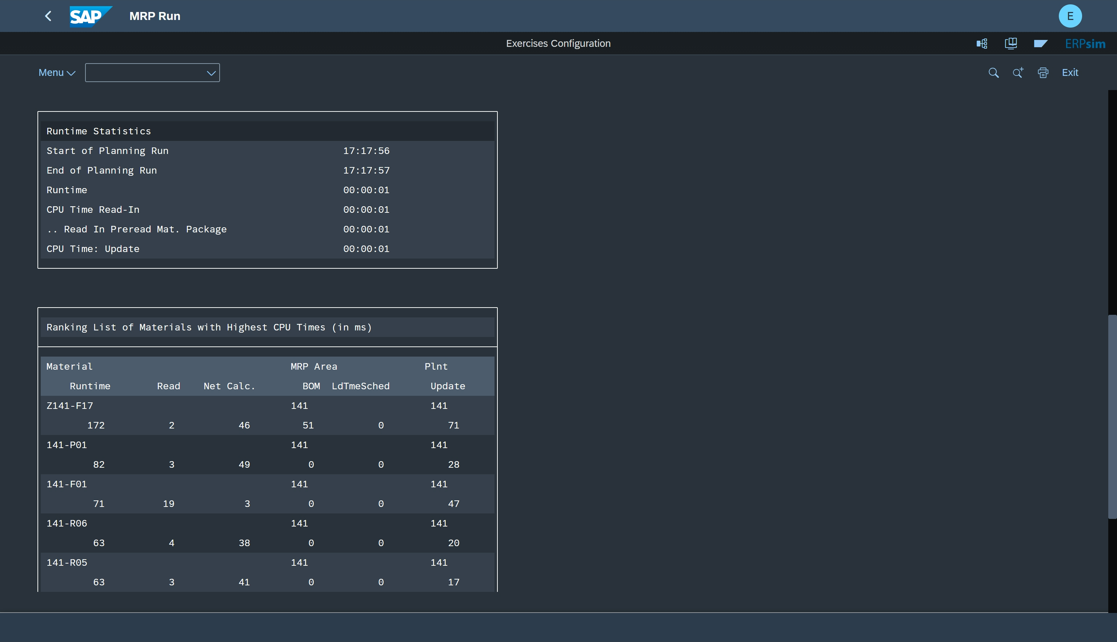

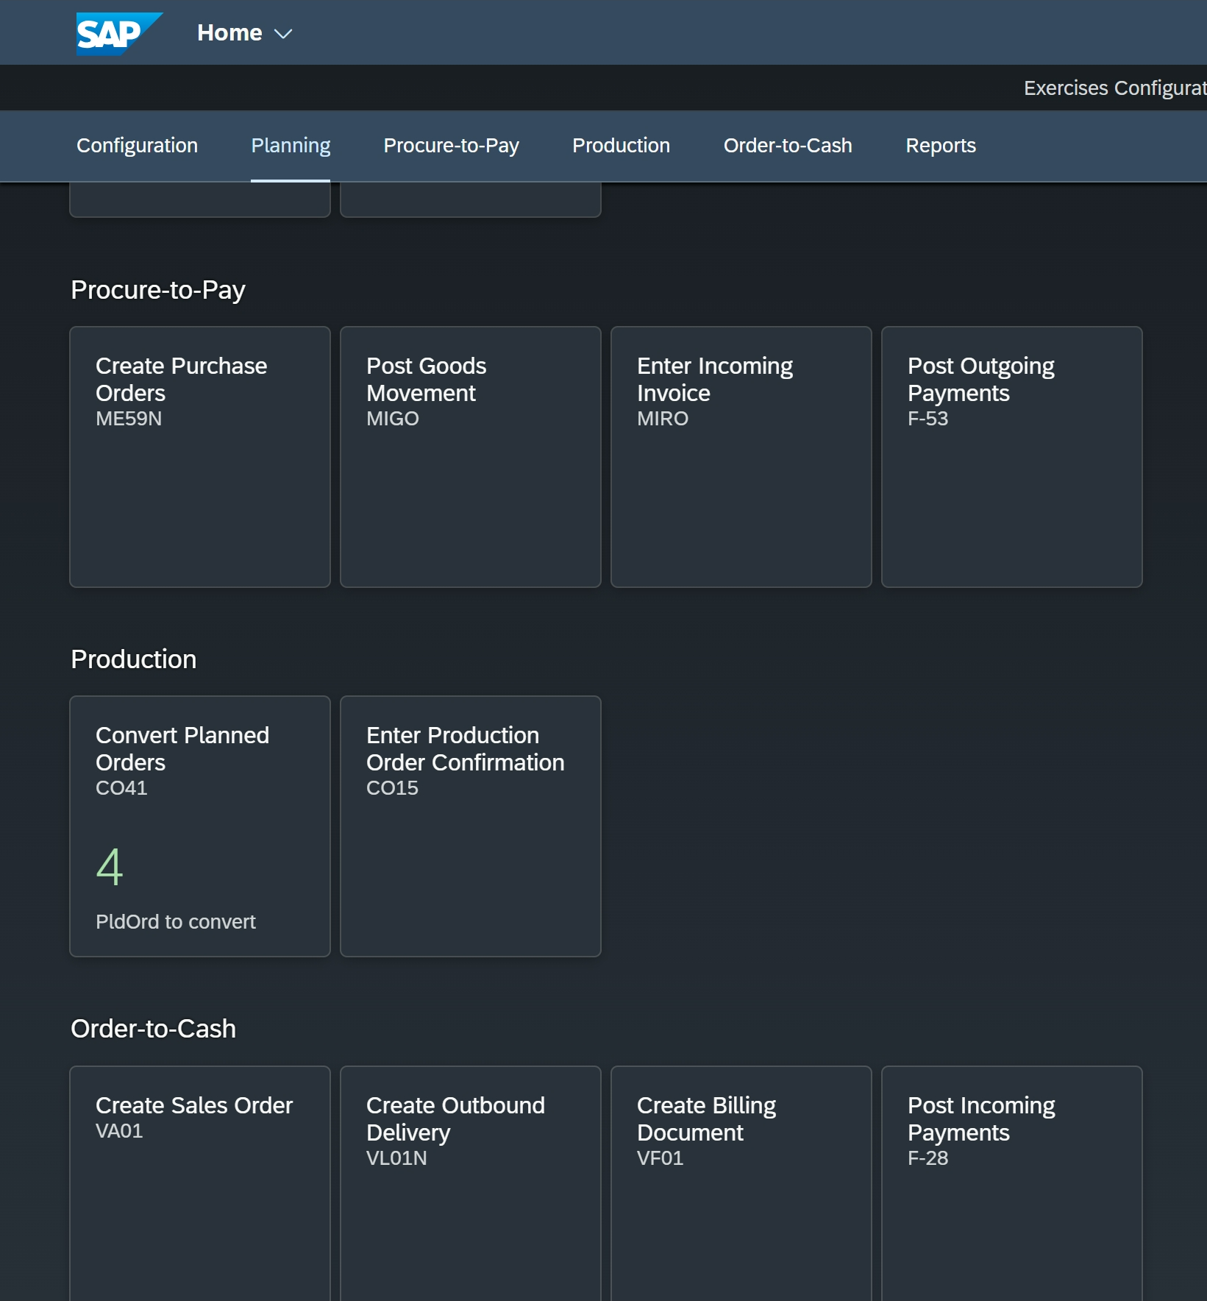
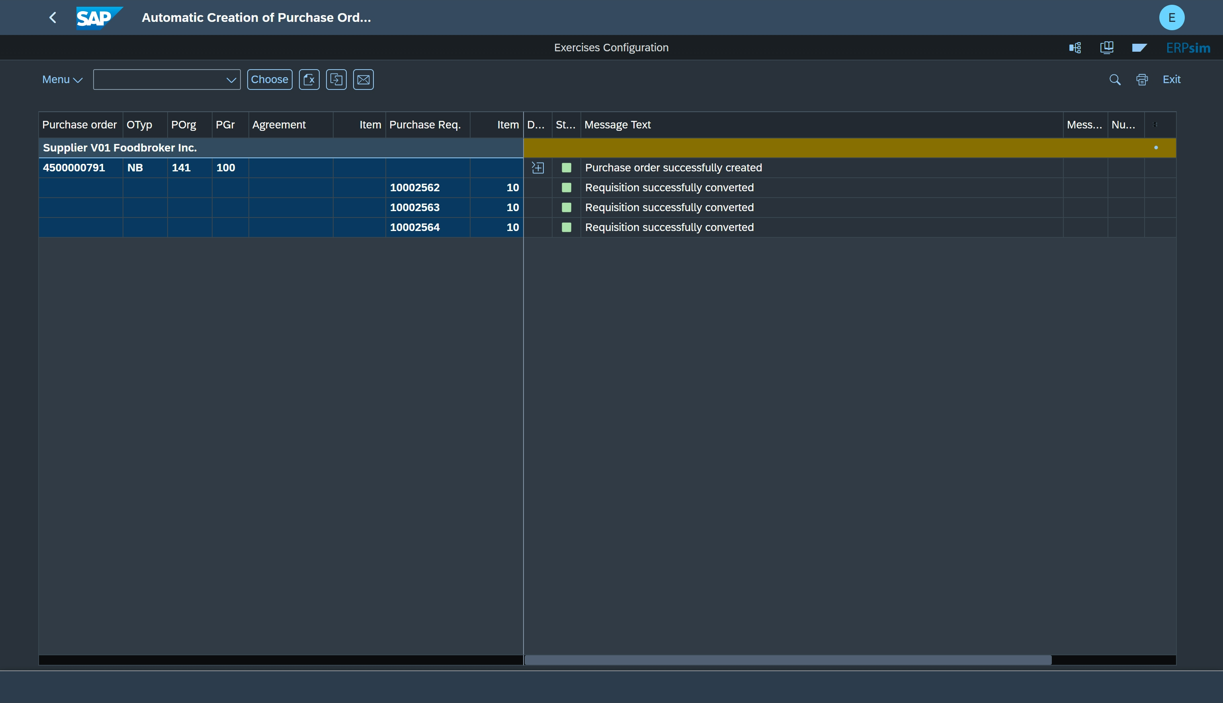
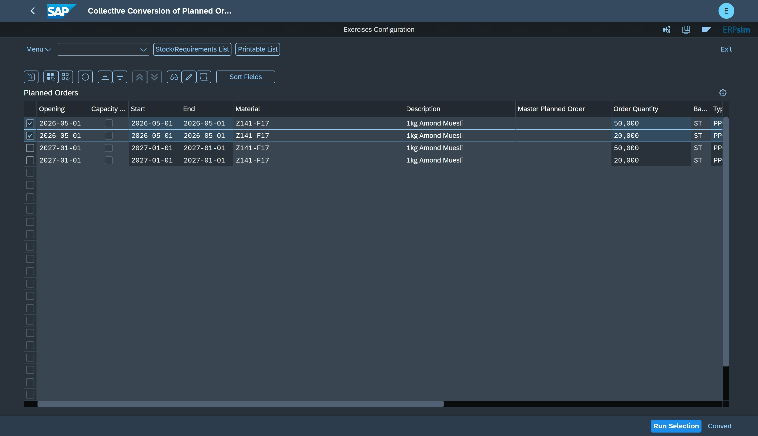
Commentaires:

Étape transactionnelle 2: Le résultat attendu était qu’un seul Planned Order soit créé, ce qui n’est pas le cas. Investiguer les tests unitaire précédent pour déterminer si le problème s’est déjà produit. Vérifier la configuration du produit au niveau des paramètres du MRP (vues MRP1-2).

Approuvé par: Gilbert Babin Date: 29/11/2022

